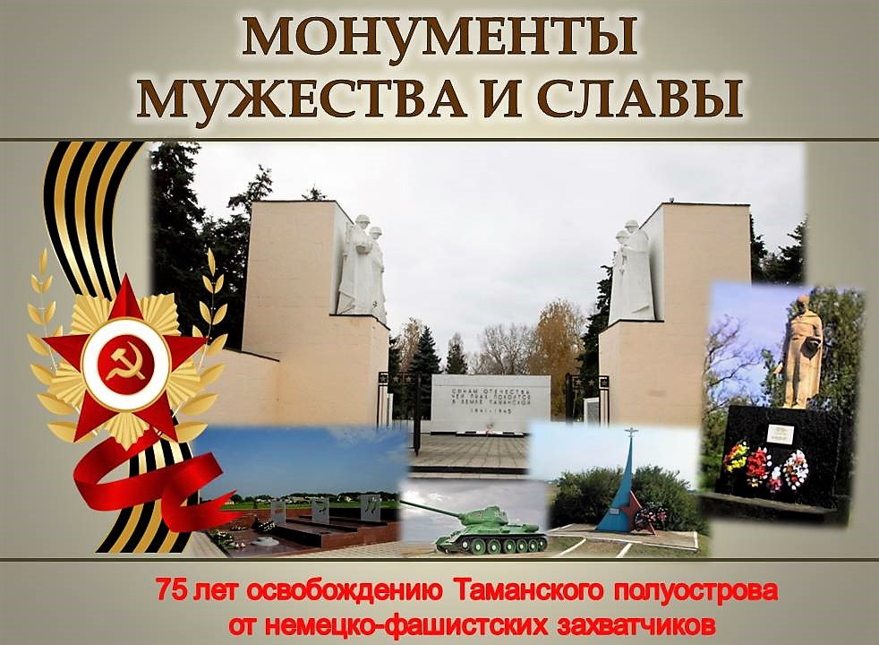

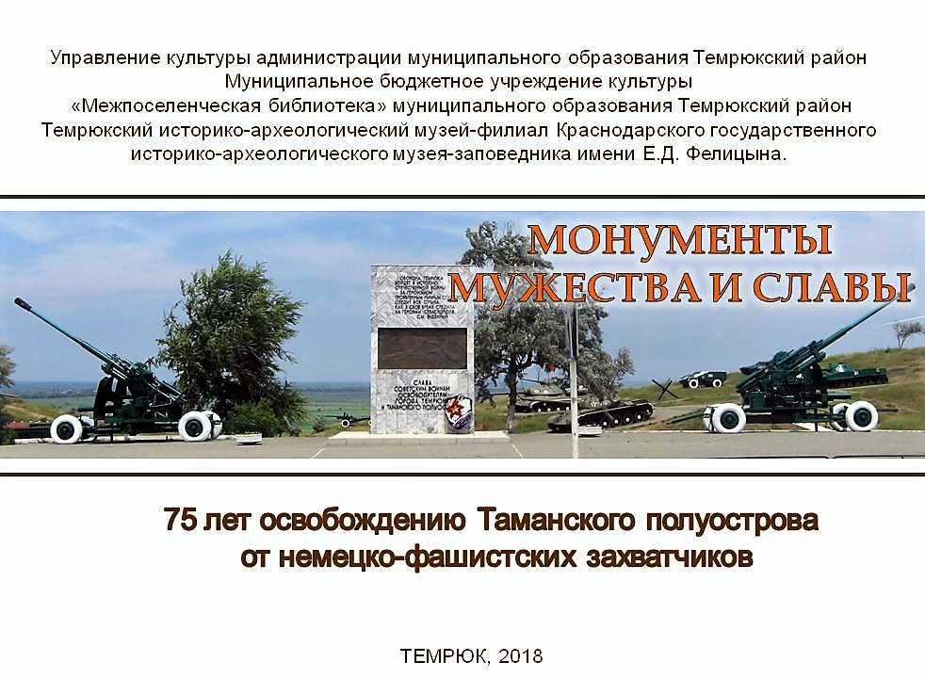

ББК 85.133(2)
М 77

Составитель: главный библиограф МБУК «Межпоселенческая библиотека»
муниципального образования Темрюкский район И.В. Попова

Консультанты: ведущий специалист Управления культуры администрации
муниципального образования Темрюкский район В.Н. Голотова
научный сотрудник Темрюкского историко-археологического музея Г.В. Головко

Верстка: ведущий методист МБУК «Межпоселенческая библиотека»
муниципального образования Темрюкский район Э.В. Соколова


Ответственный за выпуск: начальник Управления культуры администрации
муниципального образования Темрюкский район Н.В. Шульга

Монументы мужества и славы. 75 лет освобождению Таманского полуострова от немецко-фашистских захватчиков [Текст] / Составитель И. В. Попова ; консультанты В. Н. Голотова, Г. В. Головко ; верстка Э. В. Соколова ; ответственный за выпуск Н. В. Шульга. - 2018. - 34 с. : фото.

Цель издания - отобразить историю освобождения поселений Темрюкского района от немецко-фашистских захватчиков, запечатленную в монументах и памятниках, которые сооружены в честь защитников Отечества от врага и расположены на Таманском полуострове.

Курчанское сельское поселение

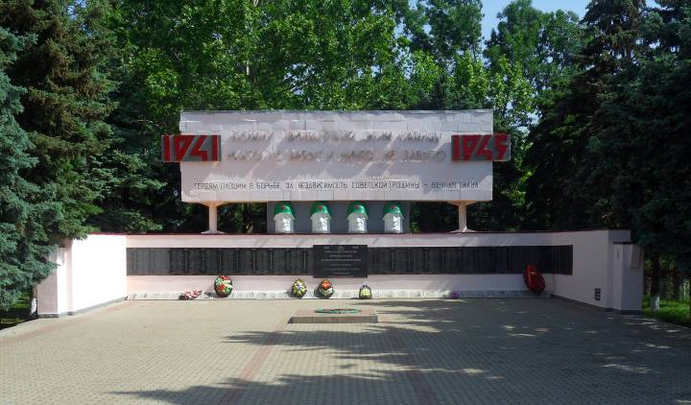

На территории Курчанского сельского поселения располагался мощный вражеский оборонительный рубеж Голубая линия, который немцы считали неприступным. Однако ночью 19 сентября ударная группировка 9-й армии форсировала плавни реки Курки и с ходу внезапным ударом взломала вражескую оборону. К исходу дня части советской армии овладели опорными пунктами противника - Калабатка, Красный Октябрь, Светлый Путь Ленина, и подошли к станице Курчанской - крупному узлу сопротивления противника на подступах к Темрюку.
Станица Курчанская. Мемориал боевой славы. Братская могила 1150-ти советских воинов, погибших в боях с фашистскими захватчиками
Освобождение станицы Курчанской 21 сентября 1943 года наполнено героизмом советских воинов. Приазовские плавни, заросли камыша, огневые точки противника на Курчанских высотах, минные поля и проволочные заграждения лежали на пути наших солдат.
Здесь в боях под Курчанской, погибли смертью храбрых сотни солдат и офицеров Советской Армии. Ежегодно 19 и 21 сентября жители поселков Светлый путь, Красный Октябрь и станицы Курчанской приходят к памятникам воинам-освободителям, чтобы почтить их память, вспомнить защитников Отечества.
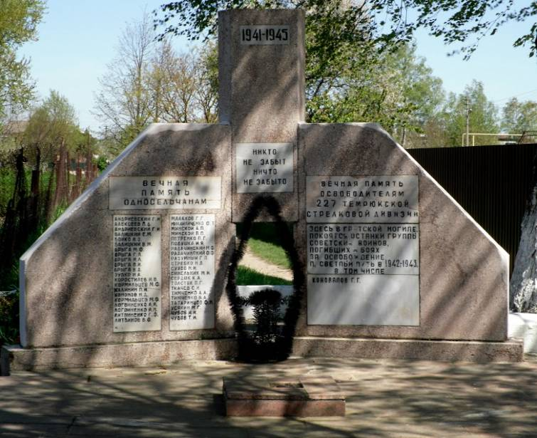
Поселок Светлый Путь. Братская могила советских воинов 227-й Темрюкской стрелковой дивизии

Темрюкское городское поселение

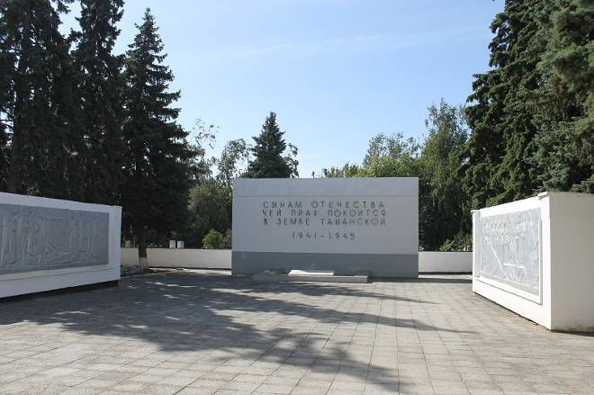
Расположенный в самом устье реки Кубань город Темрюк являлся крупным узлом сопротивления противника и замыкал левый фланг Голубой линии. Этот узел обороны должен быть прикрывать Таманскую группировку врага со стороны Азовского моря. Кроме того, Темрюк был ключом коммуникаций, связывающих морем Таманский полуостров с Керченским. Вот почему противник придавал большое значение обороне города.
Подступы к Темрюку с востока и с юга почти сплошь были прикрыты лиманами и плавнями. Но и эти естественные препятствия противник усилил минными полями, проволочными заграждениями, а в камышах укрыл большое количество огневых точек. Здесь, на узком участке фронта, враг сосредоточил 12 артиллерийских и минометных батарей, 5 укрепленных полос предстояло преодолеть нашим войскам.
Темрюк. Воинское кладбище. Мемориал боевой славы
Местность не позволяла действовать большими войсковыми соединениями с использованием тяжелой техники и оружия, поэтому боевые действия здесь велись небольшими группами. Были созданы специальные отряды. Каждый отряд получал самостоятельные задачи. Эта тактика требовала от бойцов большой физической выносливости и инициативы, а от выполнения конкретного задания такой группы нередко зависел успех наступления целого полка или дивизии. Противник охранял все водные тропы. Надо было ввести врага в заблуждение, остаться самому незамеченным и внезапно атаковать.
Так и поступили воины 9-й армии. Но этого было недостаточно. По указанию командующего фронтом Азовская флотилия (командующий контр-адмирал С.Г. Горшков) готовила тактический десант.
Высадка десанта предусматривалась одновременно в трех пунктах: основной - в районе восточнее станицы Голубицкой, вспомогательный – в районе поселка Чайкино и демонстративный – восточнее Чайкино.
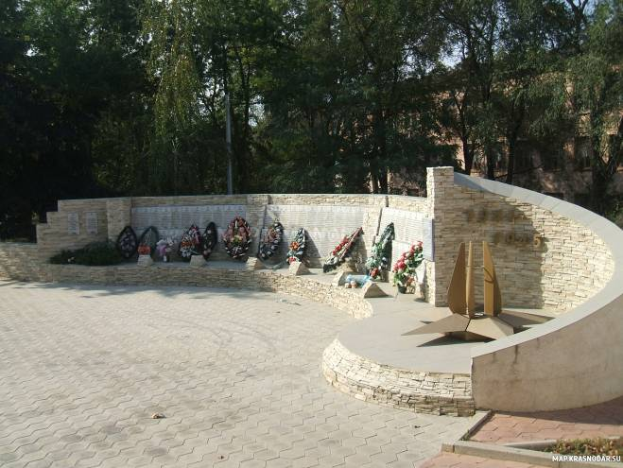
В основной десант выделялся 545-й полк 389-й дивизии численностью 1420 человек, вспомогательный десант состоял из 220 человек 369-го батальона морской пехоты.
Основной десант выполнял задачу дезорганизации противника и воспрепятствования его отхода из Темрюка. Вспомогательный десант должен был нарушить вражескую оборону на косе Перекопской, в порту и на восточной окраине Темрюка. Кроме того, Азовская военная флотилия должна была действиями кораблей и авиации пресечь попытки противника эвакуировать войска и технику из района Чайкино и пота Темрюк.
25 сентября 1943 года в 3 часа 25 минут корабли отряда высадки первого эшелона основного десанта, которыми командовал капитан-лейтенант С.В. Милюков, подошли к берегу восточнее станицы Голубицкой и начали высадку. Враг открыл по десанту сильный огонь. Но огнем артиллерии катеров большинство огневых точек врага было подавлено. Высадившись на берег, десантники сразу же вступили в бой и обеспечили высадку второго эшелона десанта.
Темрюк. Мемориал памяти жителей города Темрюка, погибших на фронтах Великой Отечественной войны
Прорвав оборону противника, части десанта заняли северо-восточную часть станицы Голубицкой, перерезали дорогу Темрюк-Пересыпь и нанесли удар с тыла по вражеским позициям в городе Темрюке. Противник был лишен возможности отступать по прибрежной дороге из Темрюка.
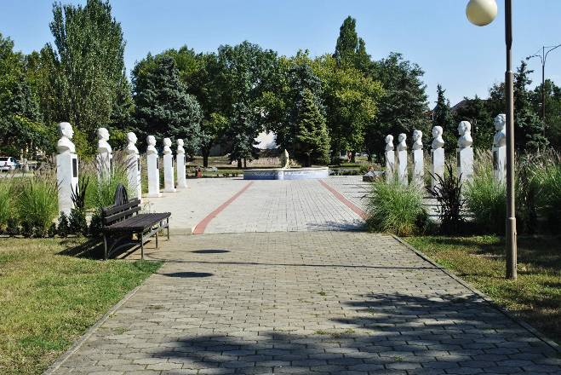
Утром 26 сентября 1943 года противник сильной контратакой из поселка Пересыпи оттеснил десантников от берега. Заняв круговую оборону восточнее станицы Голубицкой, подразделения десанта несколько дней отражали ожесточенные контратаки врага, не допуская его отхода из Темрюка. Неся большие потери, моряки уничтожили более 350 солдат и офицеров, 5 орудий и 5 огневых точек врага, не дали угнать в рабство 3000 советских граждан. В бою героизмом и мужеством отличились старший лейтенант Т.М. Осипов, пехотинцы Гусев, Шустов и Реутов. Бесстрашно действовала, оказывая помощь раненым, главстаршина медицинской службы Е.И. Михайлова.
Темрюк. Аллея Славы
Вспомогательный десант – 369-й отдельный батальон морской пехоты высадился 25 сентября около 4 часов утра в районе поселка Чайкино. В этой операции морские пехотинцы проявили мужество и героизм в выполнении поставленной задачи. При высадке десанта погибли их командиры – майор М.А. Рудь и старший лейтенант Тереженков. Ценой больших потерь (80% батальона погибло) десантникам удалось сдерживать врага и содействовать частям 9-й армии в освобождении Темрюка.
А тем временем части 304-й и 316-й дивизии после мощной артиллерийской и авиационной подготовки атаковали неприятельские позиции на Темрюкских высотах и в ночь на 27 сентября 1943 года ворвались на восточную окраину города, а части 227-й и 276-й дивизий, форсировав Курчанский лиман на лодках, атаковали город с запада.
В городе разгорелись ожесточенные бои. Теснимый с двух сторон противник с большими потерями отступал к станице Голубицкой, но и там их встретил огонь десантников.
Утром 27 сентября 1943 года Темрюк был полностью очищен от немецко-фашистских захватчиков.
При освобождении города особо прославились воины 227-й, 316-й и 276-й стрелковых дивизий, 50-й Гвардейский минометный полк, 174 инженерный батальон. Этим соединениям присвоено почетное наименование «Темрюкских».
Большую помощь войскам в освобождении Темрюка оказали также летчики 4-й воздушной армии. В интересах десанта они систематически вели воздушную разведку, прикрывали район его погрузки. В течение трех часов до высадки десанта ночные бомбардировщики непрерывными ударами подавляли огневые средства противника в районе Темрюка, Голубицкой и шумом моторов обеспечили внезапный подход судов к месту высадки.
Благодаря активному содействию ночной бомбардировочной авиации была осуществлена высадка десанта в намеченное время. С рассветом и в течение всего дня группы штурмовиков наносили эффективные удары по живой силе и артиллерии противника, а истребители в это время надежно прикрывали десант с воздуха. Действия авиации помогали десанту продвинуться и перерезать единственную коммуникацию Темрюк-Голубицкая.
В городе Темрюке память военных лет хранят 18 воинских захоронений, памятников военной истории, Мемориалов.



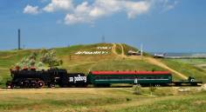
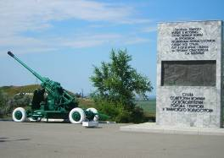
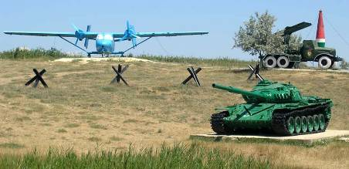
Темрюк. Музей боевой техники «Военная горка»

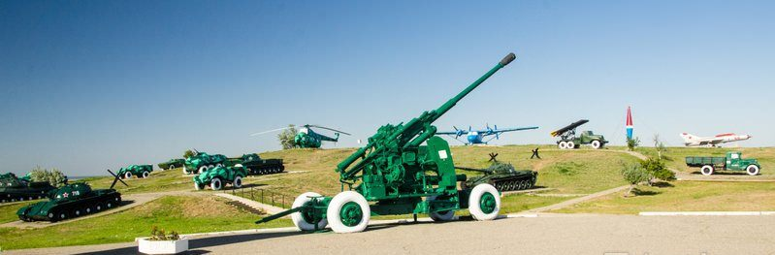

Краснострельское сельское поселение

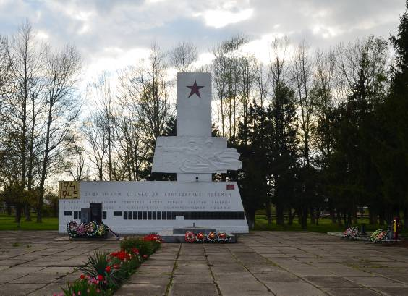
По крутым склонам местности, возвышающейся над плавнями хутора Белый и поселка Стрелка гитлеровцы возвели мощные защитные укрепления.
Прорыв Голубой линии на этом участке начался 25 сентября 1943 года. Передовые части 317-й стрелковой дивизии подошли к поселку Стрелка и хутору Белый. Прорвать оборону с ходу не удалось. Поэтому, чуть позже, получив нужные сведения об организации обороны противника, расположении огневых точек и минных полей, командующий 56-й Армией генерал А.А. Гречко приказал возобновить наступление. В ночь на 30 сентября 1943 года 571-й стрелковый полк и 317-я стрелковая дивизия вышли на Заячье колено реки Кубань и приготовились к наступлению на поселок Стрелка. Слева на хутор Белый наступал 726-й стрелковый полк 395-й стрелковой дивизии. В освобождении поселка Стрелка участвовал 761-й стрелковый полк, а также 606-й стрелковый полк и штрафной батальон. Они вели бои с южной стороны.
Поселок Стрелка. Братская могила советских воинов,
погибших в боях с фашистскими захватчиками
К вечеру 2 октября 761-м полком были заняты рубежи на укрепленной фашистами дамбе от Заячьего колена до поселка Стрелка. Дамба простреливалась кинжальным огнем противника, который косили наших бойцов. Войска Красной Армии открыли артиллерийский огонь по расположению противника из многих орудий. Это был огненный шквал. Утром огонь был перенесен на отходящие войска гитлеровцев. Первыми ворвались в поселок бойцы 3-го батальона под командированием капитана М.А. Дубчака. Это произошло в ночь с 3 на 4 октября 1943 года.
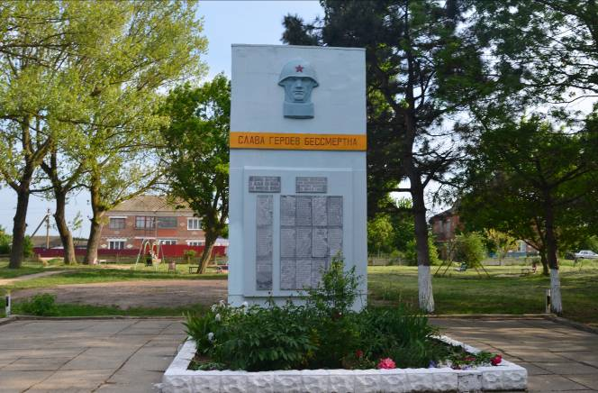
Хутор Белый. Братская могила советских воинов, погибших в боях с фашистскими захватчиками 1943 гг.
В хуторе Белый противник упорно сопротивлялся, удерживая оборону в районе МТФ, которую он заминировал. 571-й стрелковый полк перешел в наступление, преодолевая минные поля, воду и камыши. Когда рота Е.И. Волкова неожиданно вышла из плавней и открыла огонь, враг спешно бросился отступать. День освобождения хутора Белый 4 октября 1943 года.
Воевали на разных фронтах Великой Отечественной войны 10 сыновей Тимофея Абрамовича и Ксении Михайловны Мишиных. Освобождали Польшу, Венгрию, Болгарию, Румынию, Чехословакию. Первую похоронку мать-героиня Ксения Михайловна получила в 1941 году. В Крыму погиб ее сын Григорий. А в апреле 1945 года пришла еще одна похоронка. Погиб рядовой Илья при взятии Берлина. Остальные восемь сыновей вернулись домой, восстанавливали разрушенное хозяйство, долгие годы еще трудились в совхозе.
Старотитаровское сельское поселение

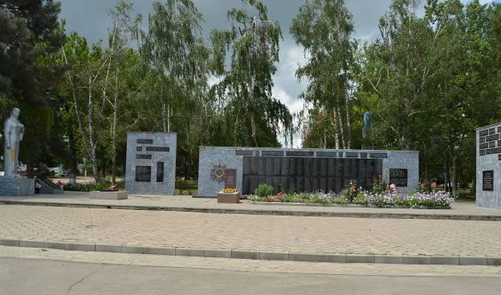
Войска 56-й армии форсировали Старую Кубань, преодолели плавни и 2 октября, прорвав вражескую оборону между Ахтанизовским и Кизилташским лиманами, вышли к станице Старотитаровской. Немецко-фашистские захватчики яростными атаками при поддержки танков, сильного минометного и артиллерийского огня пытались восстановить положение на этой линии фронта. Однако бойцы нашей армии с помощью самоходной артиллерии, двигавшейся в боевых порядках пехоты, отбив все контратаки, сами перешли в наступление и 2 октября 1943 года овладели сильно укрепленным узлом сопротивления – станицей Старотитаровской.
При освобождении станицы погибли 111 бойцов Красной Армии. Они были похоронены в братской могиле на станичном кладбище.
Отважно воевали старотитаровцы на всех фронтах Великой Отечественной войны, многие их них награждены орденами и медалями, а трое удостоены высокого звания Героя Советского Союза - Василий Иванович Головченко, Александр Антонович Головня, Иван Прокофьевич Калганов, боевыми подвигами прославил себя полный кавалер ордена Славы Николай Григорьевич Бугаец.
В Старотитаровской расположено 10 памятников, которые являются напоминанием всем поколениям станицы о тяжелом испытании, которое легло на плечи советского народа в годы Великой Отечественной войны. Ежегодно 9 Мая жители станицы собираются на торжественный митинг у мемориала, чтобы почтить память павших героев освобождавших нашу страну от немецко-фашистских захватчиков.
Станица Старотитаровская. Мемориал боевой славы
Новотаманское сельское поселение

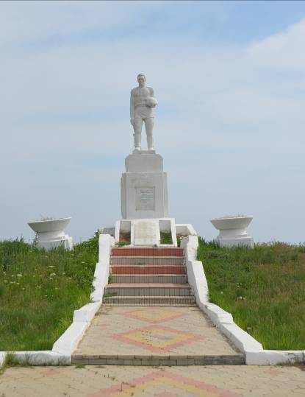
25 сентября 1943 года одновременно с высадкой десанта на Бугазской кассе в районе станицы Благовещенской началась операция по высадке десанта у поселка Веселовки.
В десантной операции участвовало 8421 человек. Было выгружено 38 пушек, 54 миномета, 60 пулеметов, 26 противотанковых ружей, 42,5 тонны боеприпасов, 15 тонн горючего, 15 единиц бронетехники и 11 тонн продовольствия.
Десантирование проходило в экстремальных условиях. Продвигаясь по грудь в воде, батальоны морской пехоты атаковали немецкие позиции. Противник оказал ожесточенное сопротивление. Десантники понесли большие потери, однако сумели выполнить боевую задачу.
3-го октября поселок Веселовка был освобожден от немецко-фашистских захватчиков.

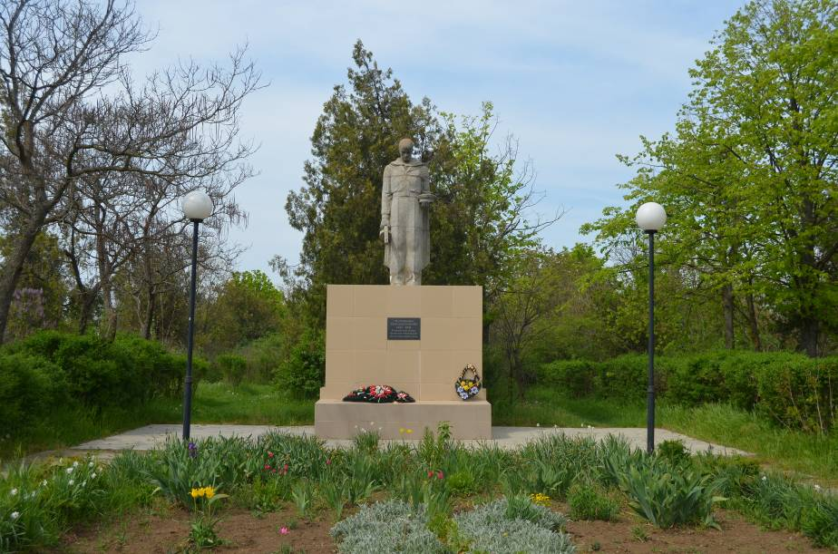
Поселок Веселовка.
Памятник неизвестному солдату Алеше.
Братская могила
Поселок Прогресс. Могила старшего лейтенанта А.П. Мартыненко,
погибшего в бою с фашистскими захватчиками
Таманское сельское поселение

В ночь на 3 октября, когда части 56-й армии прорвались к Вышестеблиевской, противник бросил против них большие силы, чем ослабил сопротивление против 18-й армии. Воспользовавшись этим, части пехоты 18-й армии и 83 морской стрелковой бригады перешли в наступление и 3 октября ночью овладели поселком Веселовка. После этого, стремительно преследуя врага, 55 гвардейская и 89 стрелковая дивизии устремились к поселку Приморский, а 107 стрелковая и 5 танковая бригады направились к Тамани. К 8 часам утра 3 октября станица Тамань и порт были полностью очищены от врага.
Станица Тамань была оккупирована в 1942 году, освобождена от оккупантов 3 октября 1943 г. в 5 часов утра.
Жители станицы Тамани, оказавшиеся в оккупации, считали дни, когда прийдут свои. Но тем более остервенело вели себя оккупанты. Начальник оперативного отдела гитлеровского генштаба генерал Хойзингер подписал приказ о массовом истреблении советских людей. Это по его приказу только в одной станице Тамани в феврале 1943 года было уничтожено более 100 человек советских граждан, в числе которых были дети, старики, инвалиды и женщины.
17 февраля 1943 года рано утром солдаты карательного отряда «СД» произвели в станице массовые аресты, арестованных доставили к противотанковому рву, конвоиры разбили людей на группы по 2-3 семьи, так и расстреливали. Невзирая на душераздирающие крики раненых, каратели заживо погребли людей.
За подпольную комсомольскую агитационную работу в станице был расстрелян Сергей Скляренко, также погибло 84 человека, были полностью уничтожены семьи Добровольского, Кумейко, Колесника, Ковшаря и других жителей Тамани.
Успешному очищению Таманского полуострова от фашистов во многом способствовал опыт, приобретенный нашими войсками в дни штурма Новороссийска, особенно опыт высадки десантов.
Развивая наступление, войска 18-й армии вышли к станице Благовещенской, 89-я стрелковая дивизия полковника Н.Г.Сафаряна, не давала противнику возможности переформироваться, южнее станицы по косе продвигалась 55-я гвардейская Иркутская стрелковая дивизия генерала Б.Н. Аршинцева.
В ночь на 25 сентября в район западнее Благовещенской, на Бугазскую косу был высажен вспомогательный десант в составе 166-го гвардейского стрелкового полка 55-й гвардейской стрелковой дивизии и 143-го батальона морской пехоты под командованием капитана 2-го ранга М.П.Артамонова. Десантникам удалось выбить противника с косы Кизилташского лимана и выйти западнее Благовещенской, отрезав пути отдыха врагу к озеру Соленое. А вот высадить основной десант не удалось из-за непогоды.
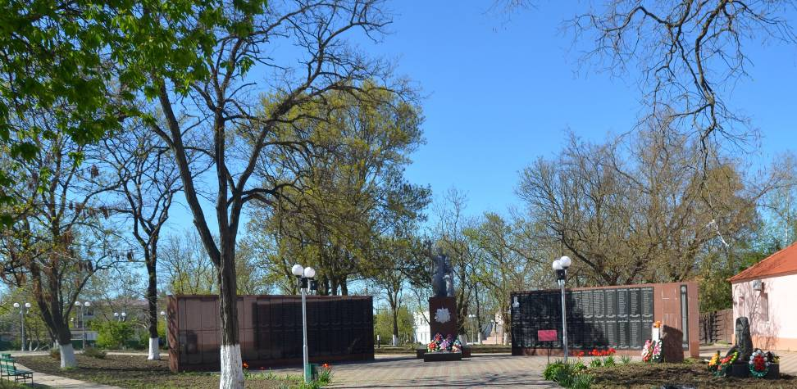
Станица Тамань. Мемориал боевой славы с братскими захоронениями
В ночь на 26 сентября был высажен десант морских пехотинцев 83-й Краснознаменной Новороссийской отдельной морской стрелковой бригады, 27 сентября в этот район дополнительно были высажены 107-я и 8-я гвардейская стрелковая бригады.
К этому времени вспомогательный десант (164-й и 168-й стрелковые полки 55-й гвардейской стрелковой дивизии и 5-я гвардейская танковая бригада) овладели ст. Благовещенской.
Четверо суток продолжались яростные бои за овладение важной высотой на подступах к Тамани. На пути, ведущем к горе Гирляной бойцы преодолели три минированные реки.
Захватив гору Гирляную, наши войска открыли путь к ст. Вышестеблиевской, одному из последних опорных пунктов немцев на Таманском полуострове. Наши войска по существу разрезали надвое таманскую группировку противника.
На протяжении семи дней в исключительно тяжелых условиях 107-я бригада вела бои с противником, упорно удерживавшим выгодный рубеж на Веселовских высотах. Бои на узкой заболоченной косе, зажатой в тисках между укрепленными позициями врага, с одной стороны, и морем с другой, были исключительно тяжелые. В ночь на 3 октября командиру 107-й бригады, полковнику Л.В. Косоногову была поставлена задача осуществить стремительное наступление на Тамань, бригаде были приданы танки 5-й гвардейской танковой бригады. Противник, отступая, цеплялся за каждый бугор, но ничто не могло устоять перед натиском наших воинов. К семи часам утра 3 октября над Таманью взвилось победное красное знамя.
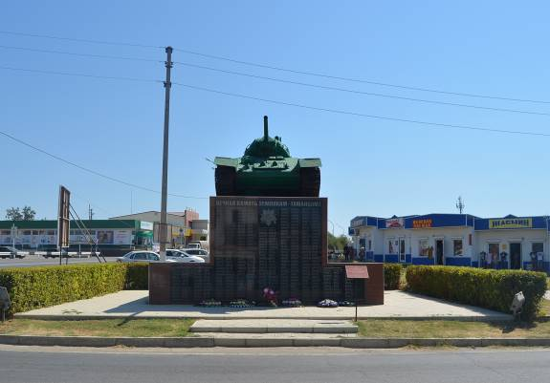
Станица Тамань.
Танк Т-34, установленный в честь советских воинов
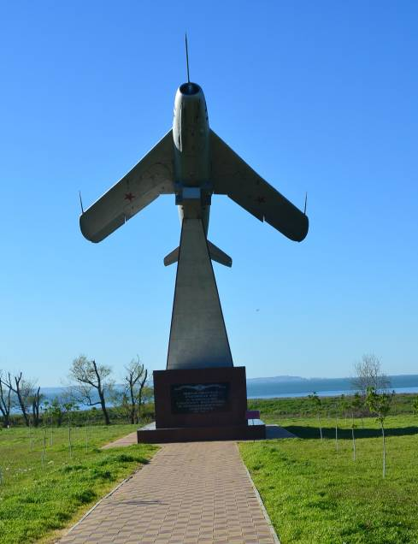
Воздушный бой
Закат дымился и пылал.
Кончался день июльский, душный.
С мальчишками я наблюдал
двух самолетов бой воздушный.
Нам поначалу этот бой
игрой невинною казался:
летел стрелою «ястребок»,
а «Юнкерс» глухо огрызался.
Цветными строчками огня
над горизонтом пули плыли.
Качалось небо…
И в меня, казалось, пулеметы били.
Пошел, пошел на разворот
фашист, помеченный крестами.
А «ястребок» летел над нами,
был виден хорошо пилот.
Взметнулся в небо «ястребок»
почти свечой, чтобы оттуда
стервятнику ударить в бок.
Победы ждали мы как чуда.
А где-то рядышком, с земли,
зенитка вдруг заговорила.
Она почти прицельно била.
Мы ей кричали дружно: «Пли!»
Казалось, наши голоса
услышали артиллеристы.
Миг – потянулась полоса
Станица Тамань. Памятник воинам-авиаторам, освободителям Таманского полуострова
дымка из-под крыла фашиста.
Виктор Жорник
Вышестеблиевское сельское поселение

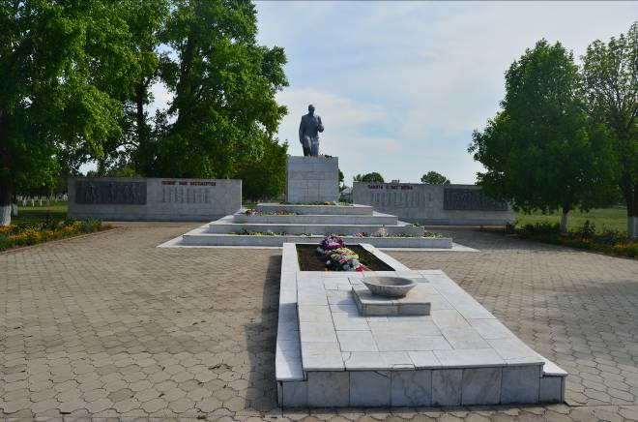
4 октября 1943 года преодолев промежуточный оборонительный рубеж противника между лиманами Ахтанизовским и Кизилташским, войска Красной Армии ворвались в станицу Вышестеблиевскую.
В ее освобождении участвовал 622-й штурмовой авиационный полк, с летчиками которого позднее была установлена прочная связь. Полковник В.Н. Опалев упоминает станицу Вышестеблиевскую в нескольких своих работах посвященных Великой Отечественной войне: «9 октября при поддержке авиации 4-ой Воздушной Армии войска 18-й и 56-й Армий, в составе которой действовала и наша 214-я штурмовая авиадивизия, полностью освободили Таманский полуостров от фашистских захватчиков. В дальнейшем Таманский полуостров был продолжительное время нашей базой для нанесения ударов по войскам противника, укрепившегося на Керченском полуострове. Первым из полков дивизии начал боевые действия 622-й ШАП, передислоцировавшийся на аэродром ст. Вышестеблиевской».
Станица Вышестеблиевская. Братская могила советских воинов
В 1966 году в ст. Вышестеблиевской открылся памятник павшим героям в Великой Отечественной войне. На гранитном постаменте высечены имена и фамилии погибших. Более 200 человек. Чтобы помнили…

Голубицкое сельское поселение

Бои за Голубицкую шли непрерывно, особенно в ночное время. В ночь с 5 на 6 октября дивизия перешла в наступление, дивизия в станицу вошла при восходе солнца, не встретив ни одной души. Дым пожарищ еще застилал дома, которые немцы не успели сжечь при отходе. Казалось, станица навек умерла. Бои за ст. Голубицкую были самыми длительными и тяжелыми за весь период наступления дивизии.
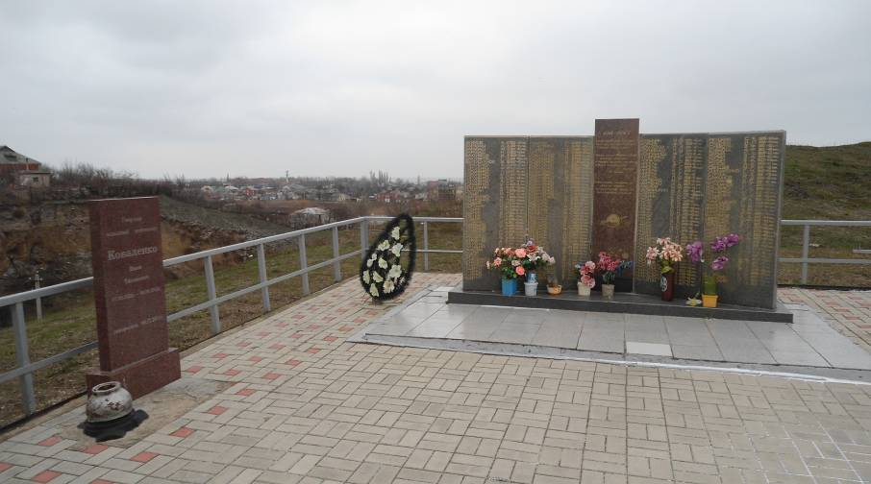
Станица Голубицкая. Памятный знак воинам-односельчанам, погибшим в годы
Великой Отечественной войны
Преследуя отходившего противника, 1075 полк к 10-00 овладел колхозом «Труженик моря» и вышел на северные скаты высоты 50,5 г. Сопка.
Из воспоминаний И. Шевченко, майора в отставке, бывшего начальника штаба 1075 стрелкового полка: «….Восемь суток шли бои за ст. Голубицкую. Особенно проявил себя в этих боях 3-й стрелковый батальон майора Соковишина (1075 стрелковый полк, в который входил и 3-й стрелковый батальон, был в составе 316-ой дважды Краснознаменной Темрюкской стрелковой дивизии). Майор Соковишин наступал на левом фланге, левее шоссейной дороги. Блокируя и обходя отсечные позиции противника, 8-ая стрелковая рота ст. лейтенанта Куянова достигла юго-восточной окраины станицы. Дальнейшее продвижение наших бойцов было приостановлено врагом.
Гитлеровцы на этом участке сосредоточили много огневых средств и обстреливали этот участок плотным пулеметным, артиллерийским, минометным огнем.
Только с наступлением темноты батальон с фланга внезапно атаковал противника и занял виноградники, враг не успел даже перегруппироваться. Во время этого боя был убит только что прибывший в полк заместитель командира полка подполковник Патрышев. Перед боем успел рассказать, что воевал еще в финскую, с 1941 года на фронте. Его могила находится на братском кладбище г. Темрюка. Тяжело был ранен комбат Соковишин. Он был в 9-ой роте, поднял солдат в атаку, в этот момент и был ранен. По дороге в медсанбат умер. Сам родом из Ленинграда, пришел в батальон из морской пехоты.
24 сентября 1943 года из Приморско-Ахтарского порта подошли к берегу восточнее Голубицкой отряд бронекатеров и два сторожевика под командованием капитан-лейтенанта С.В. Милюкова, высадив первый штурмовой десант главных сил, юго-западнее – второй. Через полчаса к Голубицкой подошли 6 катерных тральщиков под командованием старшего лейтенанта Черняка. Началась высадка главных сил десанта 547 стрелкового полка с артиллерией. Эта часть призвана была совершить решающие действия. Ее подразделения с хода перекрыли дорогу из Темрюка на Пересыпь и заняли северо-восточную часть станицы.
При освобождении ст. Голубицкой от оккупантов в 1943 году пулеметчики, бронебойщики, автоматчики, минометчики атаковали противника с юго-востока и, прорвав оборону в районе Пересыпь – мыс Ахиллеон, соединились с частями 9-ой армии.
В бою смертельно был ранен командир группы А. Рудь, его заменил ст. лейтенант А.Н. Терженков.
Десантники в Голубицкой под командованием подполковника А.Е. Поповича 2 дня отражали атаки эсэсовцев, десант поддерживал самолеты 23-го авиаполка».
В «Красном Таманце» от 23 марта 1944 года в рубрике «Письмо с фронта» командир в/части писал о Дмитрии Андреевиче Гордиенко, бывшем члене рыбколхоза «Труженик моря», награжденном орденом Славы III степени за проявленное в боях мужество. В «Красном Таманце» от 21 января 1944 года в статье «Земляки-орденоносцы» упоминается имя комсомольца майора Алексея Михайловича Яновского. Он был награжден орденами Отечественной войны I и II степени, орденом Красной Звезды. Командуя батальоном, погиб геройской смертью, но выполнил задание, содействовавшее успеху всей дивизии.
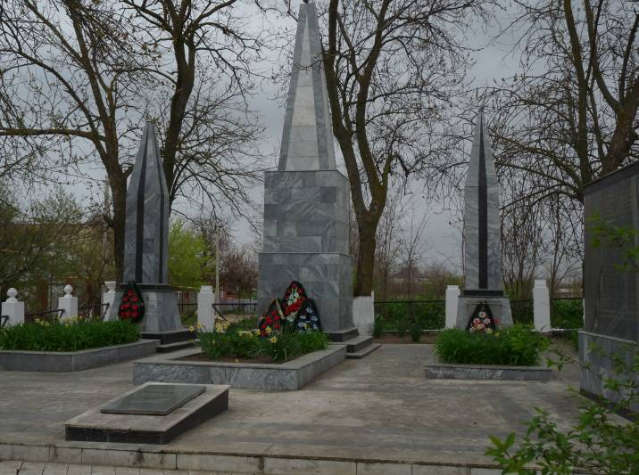
Станица Голубицкая. Мемориальный комплекс
Сенное сельское поселение

Тяжелым испытанием стала Великая Отечественная война 1941-1945 г.г. В 1941 году в Крыму уже шли бои, а в Сенной на базе МТС организовали временные автомастерские. Здесь ремонтировали танки, автомашины для сражающейся в Керчи Красной армии.
Осенью 1942 года боевые действия перекинулись на Таманский полуостров. 2 сентября 1942 года у Сенной и в Кучугурах высадился немецкий десант. Он уничтожил морских артиллеристов Керченской военно-морской базы, которые обороняли побережье Таманского залива. 13 месяцев жили сенновцы в оккупации, как и все жители района.
Отступающие из Крыма части Красной армии взорвали в х. Сенная хлопкозавод, пристань, подожгли элеватор, склады с зерном.
Оккупировав Сенную, немцы восстановили пристань, на берегу залива устроили лагерь, куда сгоняли население округи для отправки морем в Крым. За год фашисты вывезли через Сенную более 1 тыс. жителей района. Многих расстреливали. Была расстреляна немцами секретарь комсомольской организации хутора Лена Пугащевская.
8 октября 1943 года Сенная была освобождена 339-ой стрелковой дивизии (командир дивизии Герой Советского Союза Кулаков Т.С.). Бои продолжались 2 дня и были очень упорными.
Населенный пункт был полностью разрушен. В 3-х землянках ютились женщины с детьми. После освобождения полуострова, из Крыма возвращались угнанные немцами жители Сенной. Жить приходилось в землянках, оставленных фашистами. Вдоль морского залива еще долго видны были глубокие вражеские траншеи, доты и дзоты из железобетона, остатки подземного фашистского госпиталя.
Те, кто участвовал в освобождении Сенной рассказывали об огнеметах, которые косили наступающие части 339-ой дивизии, о бесконечных авиационных налетах врага, которые сводили на нет усилия нашей пехоты.
В декабре 1943 года секретарь Темрюкского РК ВКП(б) Окунев И.С. и зав.военным отделом райкома Бабенко Ф.Н. составили справку о том, какого числа были освобождены населенные пункты района. Они не совпадают со сводками военных. Сенновцы отмечают дату освобождения – 8 октября. В справке Окунева говорится, о 6-ом октября в 5 часов дня. Возможно, это произошло из-за того, что разные части Сенной освобождены были в течение 2-х суток.

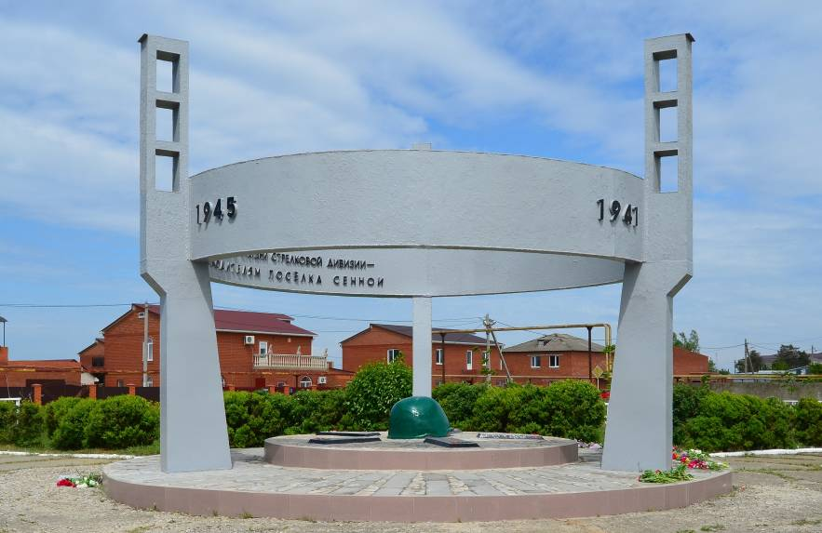
Поселок Сенной. Памятный знак воинам 339-й Ростовской Таманско-Бранденбургской Краснознаменной дивизии
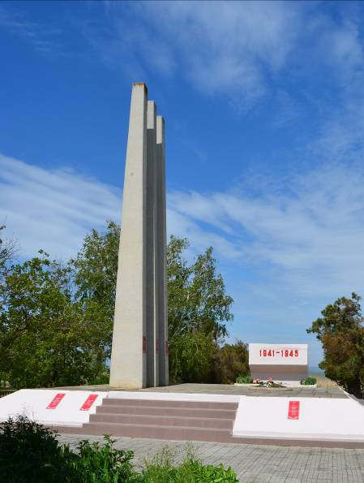

9 Мая 1945 года

Раскатов гром будил над миром рань,
Победные салюты грохотали.
А мне в тот день запомнилась Тамань
И флаги, что над степью трепетали.

Они неслись по воздуху, неслись
В руках людей, на бричке бригадира.
Все это означалось словом: ЖИЗНЬ!
Природа ликовала: ПРАЗДНИК МИРА!

И я, мальчишка, по степи бежал,
Бежал, земли не чуя под ногами.
Не верилось: не засвистит металл
И черный дым не полетит клубами,

Не верилось, что можно мирно спать,
Что мы окоп наш во дворе зароем.
Меня, встречая, улыбнулась мать:
- Мы выжили, сыночек… Мы – герои…
Виктор Жорник

Поселок Приморский. Обелиск землякам,
погибшим в годы
Великой Отечественной войны

Ахтанизовское сельское поселение

Станица Ахтанизовская была освобождена от немецко-фашистских захватчиков в ходе ночного штурма советских войск 7 октября 1943 года.
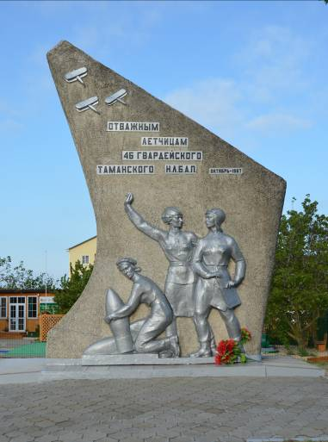
В поселении 8 мемориальных мест. Визитная карточка Ахтанизовкого сельского поселения – памятник знаменитым летчицам 46-го Гвардейского Таманского женского авиационного полка.
После освобождения Таманского полуострова легендарный полк перебазировался в поселок Пересыпь. Известно, что в ходе боевых действий девушки авиаполка провели более 23 670 боевых вылетов. Немцы люто ненавидели советских летчиц, которые в ночной темноте на фанерных самолетах подлетали с выключенными моторами и бомбили немецкие переправы и оборонительные сооружения, уничтожали технику и живую силу противника. За это и прозвали фашисты воздушных бойцов «ночными ведьмами».
Подвиги девушек золотыми буквами вписаны в историю Великой Отечественной войны. 23 летчика и штурмана полка удостоены высокого звания Героя Советского Союза.
20 октября 2017 года в поселке Пересыпь состоялась презентация авиационно-исторического комплекса «Незабудки Пересыпи» памяти летчиц 46 Гвардейского Таманского авиационного полка легких ночных бомбардировщиков.

…Смотрю назад, в продымленные дали:
Нет, не заслугой в тот зловещий год,
А высшей честью школьницы считали
Возможность умереть за свой народ.
Юлия Друнина
Поселок Пересыпь. Памятный знак летчицам 46-го Гвардейского Таманского авиационного полка

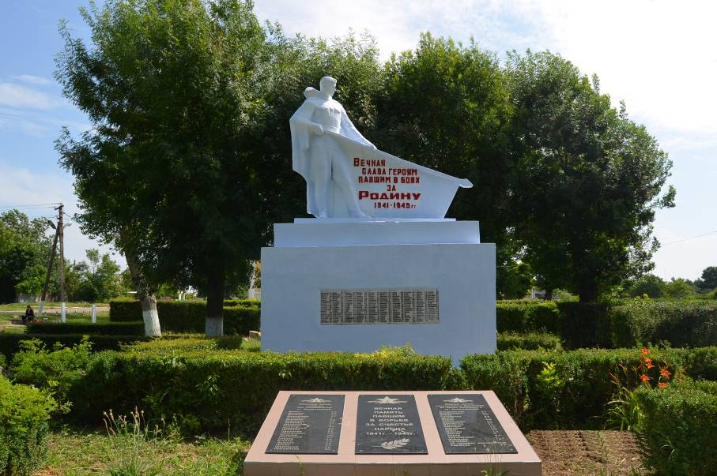
Станица Ахтанизовская. Братская могила 144-х советских воинов
Фонталовское сельское поселение

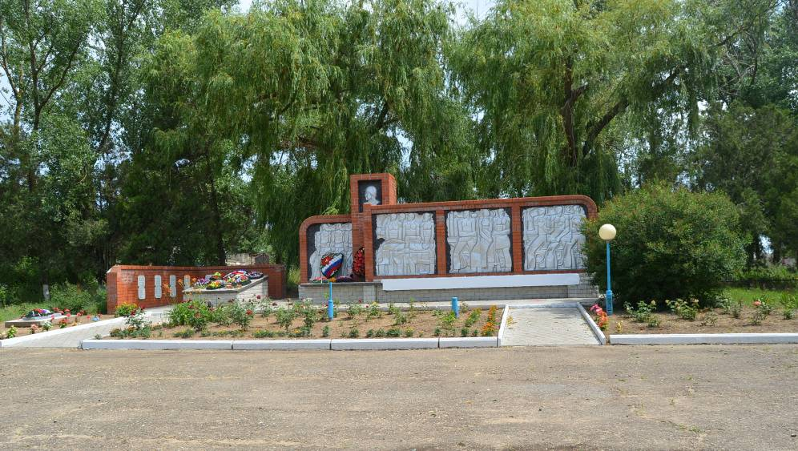
Поселок Кучугуры. Мемориал. Братские могилы комсомольцев и советских воинов, погибших в годы Великой Отечественной войны

Окончательно прижатый к морю, противник с яростью цеплялся за каждый населенный пункт, каждую высоту, используя время для обеспечения эвакуации войск в Крым.
Особенно ожесточенные бои развернулись за последние опорные пункты обороны врага: Кучугуры, Фонталовскую, хутор Татарский, которые были освобождены 8 октября 1943 года. На этом участке враг сосредоточил последние свои войска и силы, способные к сопротивлению. Но части 56-й армии стремительным маневром разрезали силы противника на две части и к концу дня 8 октября вышли западнее Кучугур и Запорожской, во фланг и тыл основных пунктов обороны врага. В станице Фонталовской были похоронены Герои Советского Союза В.В. Собин и В.И. Давыдов. Многие жители Фонталовской, Кучугур и хутора Татарского были выселены фашистами на другие оккупированные территории. После освобождения, в Фонталовской размещались военные госпиталя, а в ее окрестностях находились аэродромы, где базировались советские авиационные истребительные полки (88, 790 и 249 иап), летавшие на самолетах ЛАГГ-3. В фонталовской земле покоится прах погибших летчиков, воевавших в этих частях.
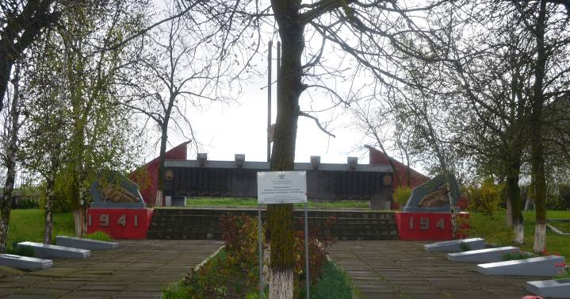
Станица Фонталовская. Мемориал. Братская могила 699-ти советских воинов
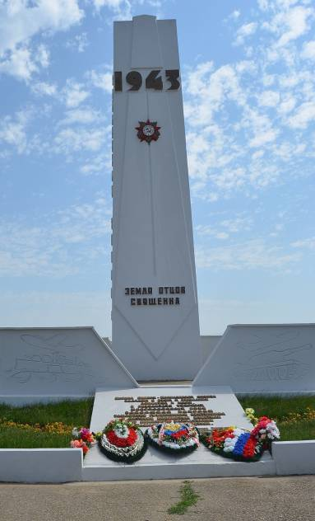
Песнь о солдате

Музыка Владимира Мигуля
Стихи Маргариты Агашиной

Пролетели года, отгремели бои.
Отболели, отмаялись раны твои,
Но, далёкому мужеству верность храня,
Ты стоишь и молчишь у святого огня.

Припев:
Ты же выжил, солдат! Хоть сто раз умирал,
Хоть друзей хоронил и хоть насмерть стоял.
Почему же ты замер - на сердце ладонь,
И в глазах, как в ручьях, отразился огонь?

Говорят, что не плачет солдат: он солдат,
И что старые раны к ненастью болят.
Но вчера было солнце! И солнце с утра...
Что ж ты плачешь, солдат, у святого костра?
Припев:

Посмотри же, солдат, - это юность твоя:
У солдатской могилы стоят сыновья!
Так о чём же ты думаешь, старый солдат?
Или сердце горит? Или раны болят?
Поселок Юбилейный.
Памятник воинам, погибшим в годы
Великой Отечественной войны
Припев:

Запорожское сельское поселение

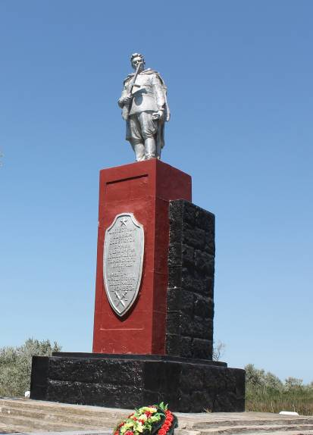
К рассвету 9 октября 1943 года войска Красной Армии прорвали последний рубеж, преграждавший подступы к косе Чушка и вышли к берегам Керченского пролива. Таким образом, в результате непрерывного наступления армий Северо-Кавказского фронта, 4-й воздушной армии, частей морской пехоты и авиации Черноморского флота и Азовской военной флотилии Таманский полуостров был полностью освобожден от немецко-фашистских захватчиков. Этим завершилась Новороссийско-Таманская наступательная операция Северо-Кавказского фронта, поставившая победную точку в битве за Кавказ.
9 октября 1943 года столица нашей Родины Москва салютовала доблестным войскам и соединениям флота, освобождавшим Таманский полуостров, 20-ю артиллерийскими залпами из 224-х орудий. 20-ти воинским соединениям, особо отличившимися при освобождении Таманского полуострова, проявившим высокое мастерство, мужество и отвагу, приказом Верховного Главнокомандующего было присвоено почетное наименование «Таманских» и «Темрюкских»: 15 – «Таманских» и 5 – «Темрюкских».
За мужество, проявленное в боях за освобождение города Темрюка и Таманского полуострова награждены Золотой Звездой Героя Советского Союза: водитель минометной установки Владимир Николаевич Терлецкий, летчики: Василий Васильевич Собин и Алексей Лукич Приказчиков, красноармеец Александр Михайлович Носов, разведчик Владимир Ильич Давыдов, старший лейтенант Борис Петрович Бувин, Иосиф Иосифович Лаар, повторивший подвиг Александра Матросова.
Поселок Чушка. Памятник воинам, погибшим в годы Великой Отечественной войны
Отважно сражались на фронтах Великой Отечественной войны и наши земляки: 10 человек – уроженцев Темрюкского района удостоены высокого звания Героя Советского Союза: Василий Иванович Головченко, Иван Васильевич Бевз, Георгий Михайлович Денисов, Николай Данилович Колесников, Михаил Кириллович Рогачев, Александр Кириллович Лаухин, Иван Прокофьевич Калганов, Павел Иванович Кашурин, Александр Яковлевич Печерица, Александр Антонович Головня.

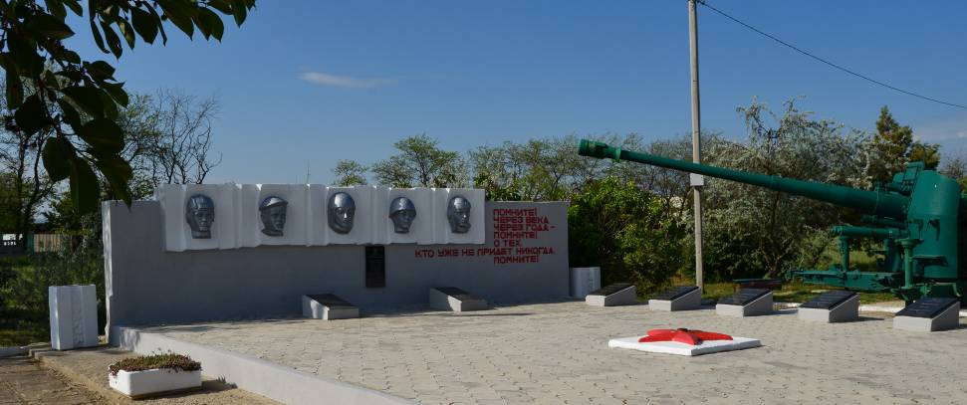
Поселок Гаркуша. Братская могила советских воинов,
погибших в боях с фашистскими захватчиками 1942-1943 гг.

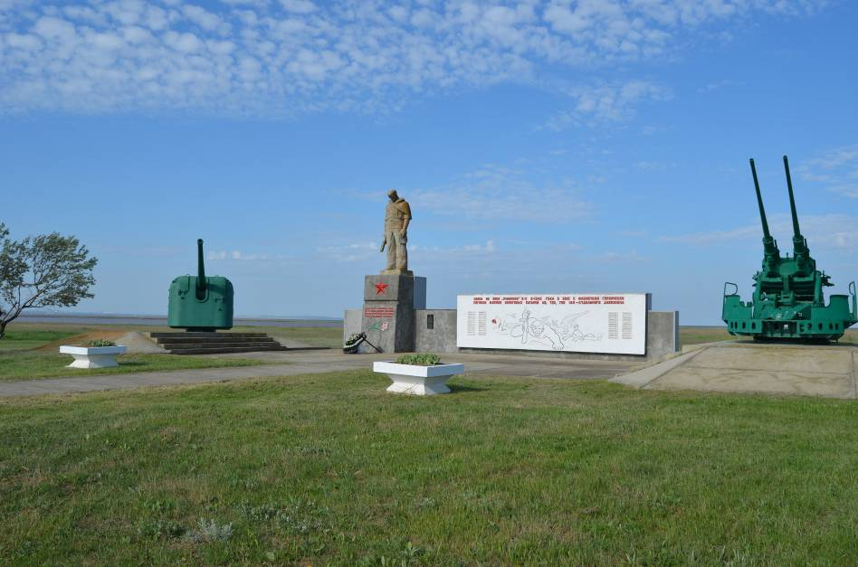
Мыс Рубаново. Памятник морякам 140-го отдельного артиллерийского дивизиона
береговой обороны Черноморского флота
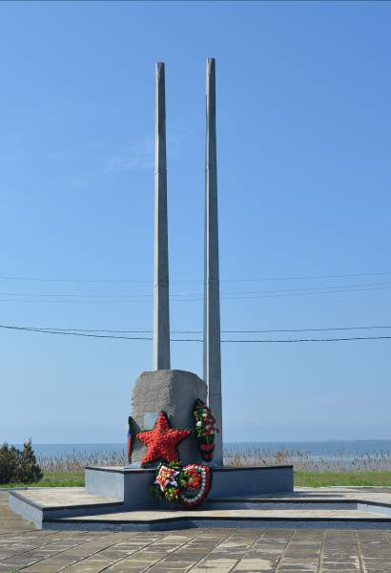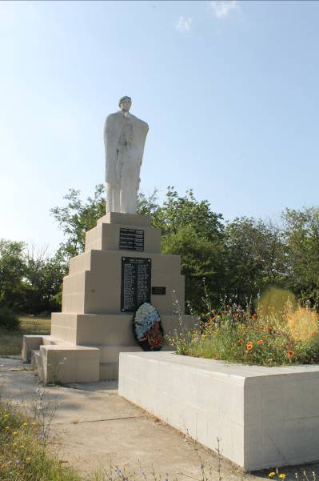
Поселок Ильич. Памятный знак
воинам-освободителям
Поселок Ильич. Братская могила советских воинов, погибших в годы Великой Отечественной войны
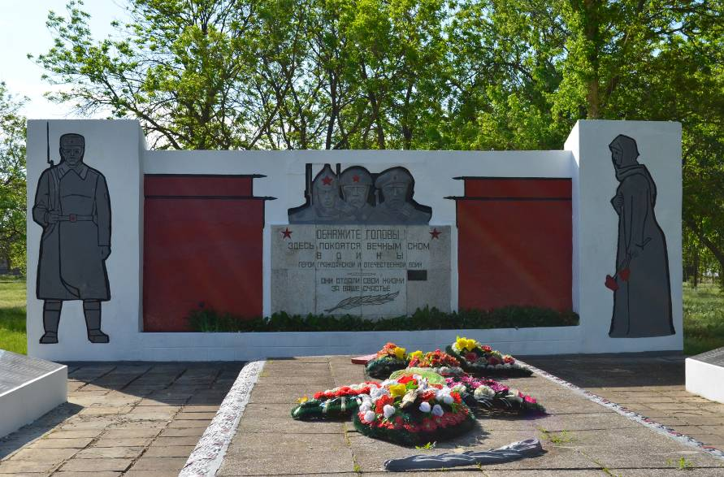
Станица Запорожская. Братская могила 310-ти советских воинов, погибших в боях 1942-1943 гг.

Дни освобождения населенных пунктов
муниципального образования Темрюкский район от
немецко-фашистских захватчиков

21 сентября 1943 года – станица Курчанская
27 сентября 1943 года – город Темрюк
2 октября 1943 года – станица Старотитаровская
2 октября 1943 года – хутор Белый
3 октября 1943 года – поселок Стрелка
3 октября 1943 года – поселок Веселовка
3 октября 1943 года – станица Тамань
4 октября 1943 года – станица Вышестеблиевская
6 октября 1943 года – станица Голубицкая
6 октября 1943 года – поселок Сенной
7 октября 1943 года – поселок Пересыпь
7 октября 1943 года – станица Ахтанизовская
7 октября 1943 года – поселок Береговой
7 октября 1943 года – поселок Гарькуша
8 октября 1943 года – поселок Волна Революции
8 октября 1943 года – станица Запорожская
8 октября 1943 года – поселок Кучугуры
8 октября 1943 года – станица Фонталовская
9 октября 1943 года – поселок Ильич
9 октября 1943 года – поселок Батарейка
9 октября 1943 года – поселок Виноградный
9 октября 1943 года – поселок Коса Чушка

9 октября 1943 года – День освобождения Темрюкского района от немецко-фашистских захватчиков

МБУК «Межпоселенческая библиотека»
муниципального образования Темрюкский район
г. Темрюк, ул. Ленина, 88
Тел., факс: 8(861-48) 6-04-27; 5-23-93
e-mail: knigatem@rambler. ru
Сайт: www.bibliotemryuk.ru

